Protocol importeren en exporteren in CGM Huisarts

Versie 1.3
Auteur: Shashi Sukhai
Laatst gewijzigd op: 12-1-2016
Versie | Datum | Beschrijving
1.0 | 25-11-2016 | Auteur en versienummer toegevoegd, handleiding gemaakt
1.1 | 15-12-2016 | Algemene wijzigingen
1.2 | 30-12-2016 | Algemene wijzigingen
1.3 | 12-1-2017 | Wijzigingen adv Nellie ten Berge’s feedback
Dit document beschrijft hoe je in CGM Huisarts protocollen kunt importeren en exporteren.

Protocol, onderzoek en meting
Het is belangrijk om te weten wat de samenhang is tussen protocol, onderzoek en meting. Een protocol kan bestaan uit meerdere onderzoeken en een onderzoek kan bestaan uit meerdere metingen. Zie figuur 1.
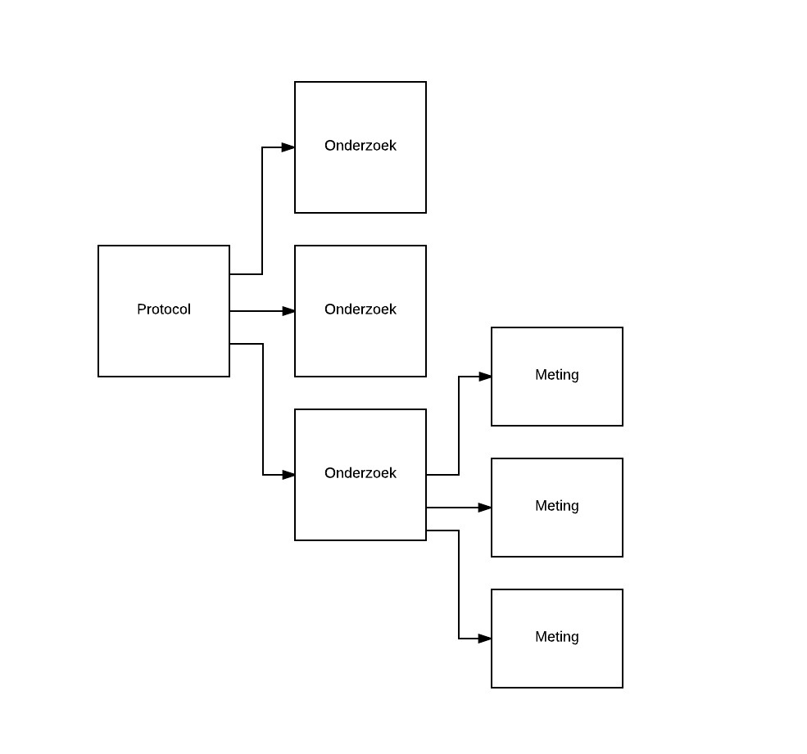

Figuur 1: Een Protocol kan bestaan uit meerdere onderzoeken. Een Onderzoek kan bestaan uit meerdere metingen.

Protocol importeren
Download op http://www.zel.nl/eerstelijns-ondersteuning/ict/cgm-huisarts/ een protocol. Je ziet dat dit protocol-bestand eindigt op extensie .XML .
Zet het bestand op locatie C:/ door dit bestand naar deze locatie te slepen, of te kopiëren.
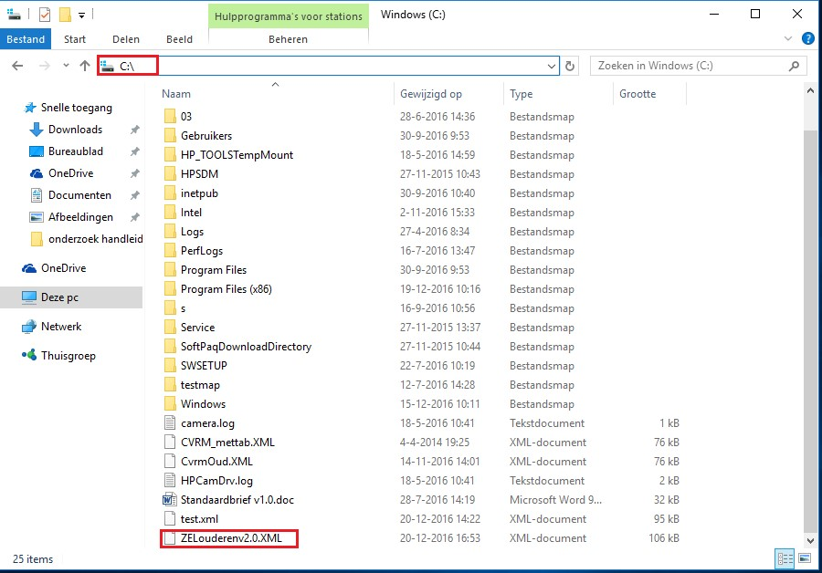

In CGM Huisarts, klik op Onderzoeken en dan Protocollen

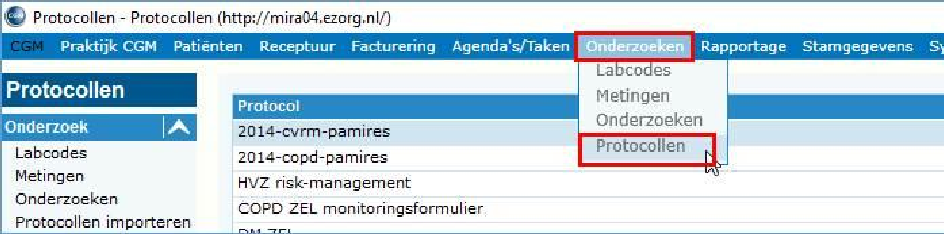
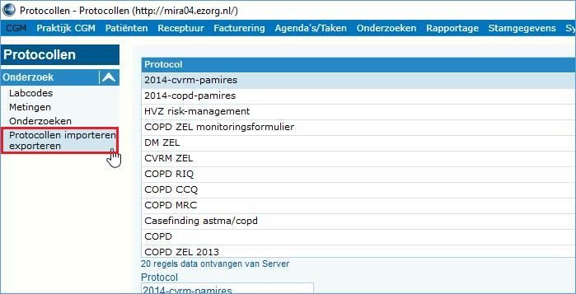
Klik op Protocollen importeren exporteren

Selecteer bovenin Importeren.
Klik op het loepje achter bestand en selecteer het zojuist opgeslagen bestand (in dit geval is dat
C:/zelouderen1.1xml)
Klik daarna op knop Import achter het loepje Het protocol wordt dan geïmporteerd.
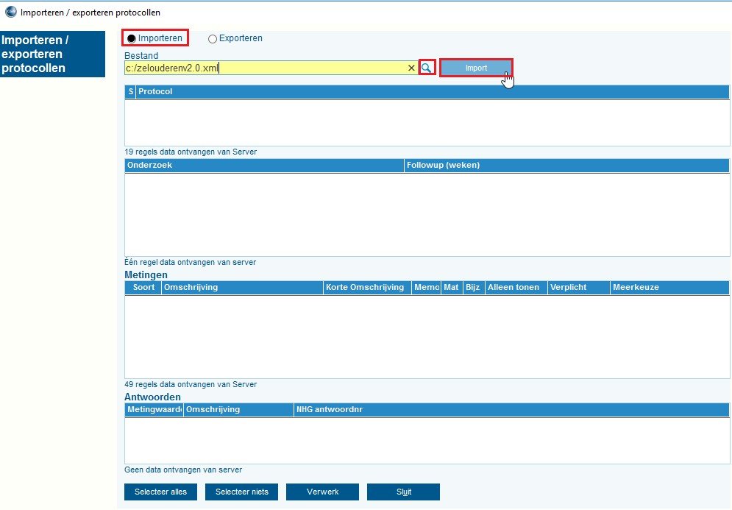
Bij Onderzoek zie je het onderzoek wat onder de protocol hangt. Bij Metingen zie je alle Metingen dat aan het Onderzoek hangt.

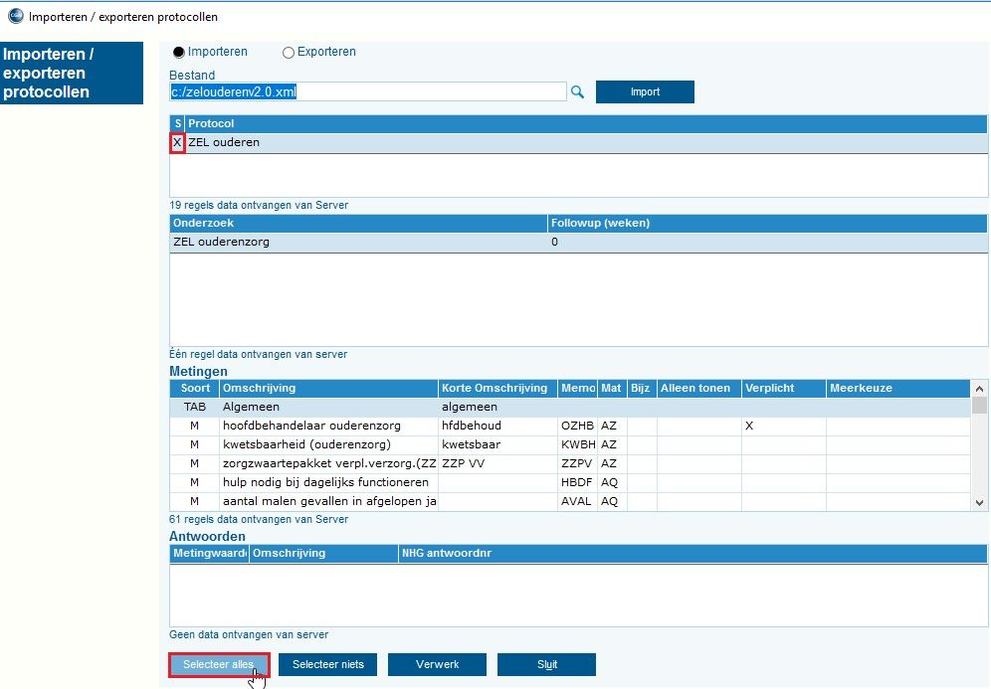
Klik onder in het scherm op knop “Selecteer alles”. Er zal dan een kruis verschijnen bovenin het scherm onder het protocol.

Klik op de knop Verwerk. Nu worden het protocol, het onderzoek en de metingen geïmporteerd in het HIS.
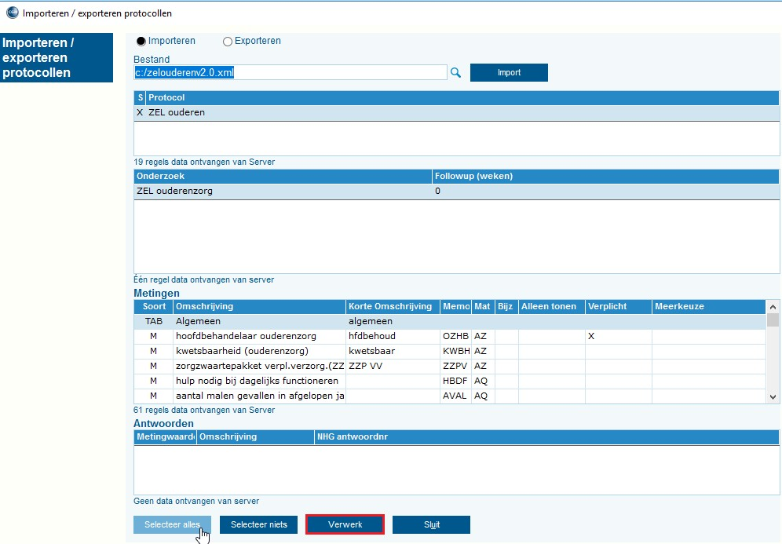

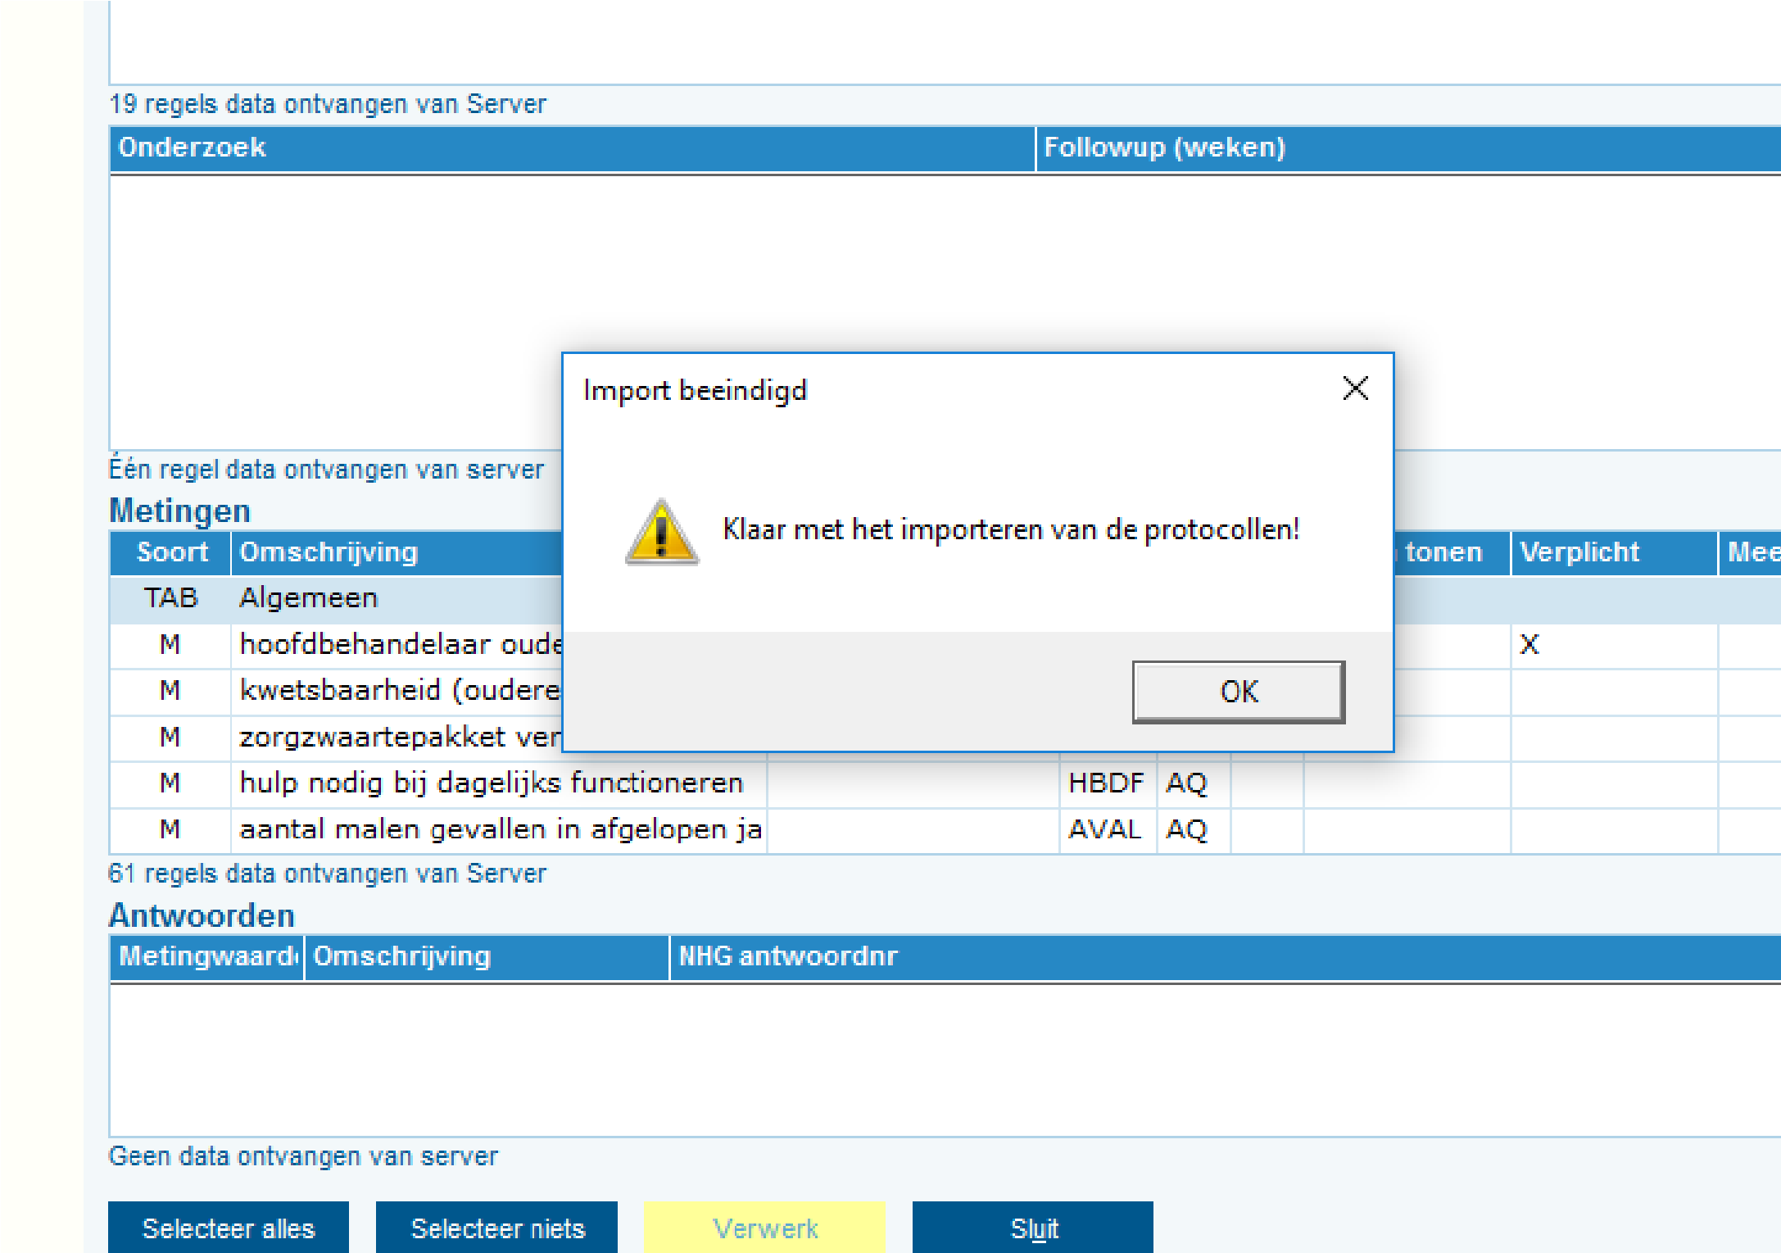
Er verschijnt een melding dat het protocol is geïmporteerd.

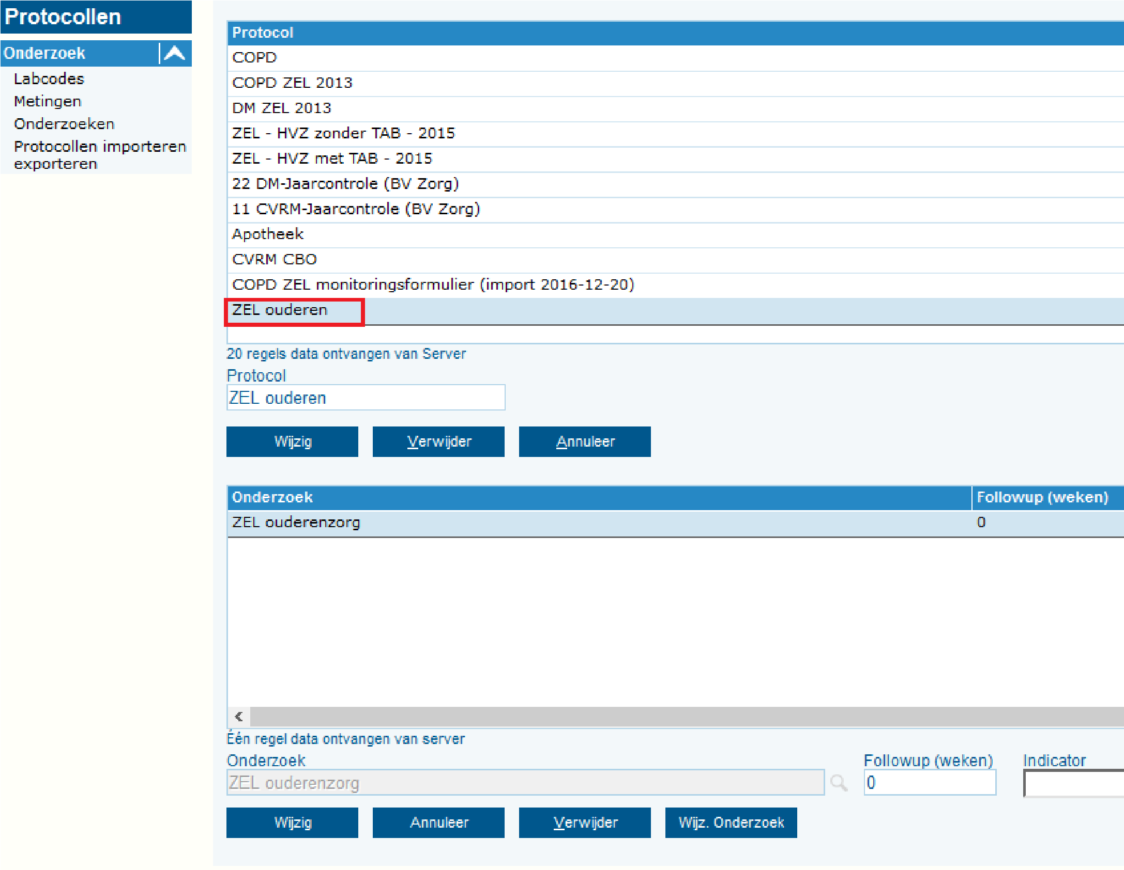
Je keert terug in het Protocol scherm. Druk op F5 om het scherm te verversen. Het protocol met bijbehorend onderzoek staat onderin de lijst van protocollen.

Dit protocol, met daaronder het Onderzoek en daaronder de metingen, zijn nu te gebruiken.

Protocol exporteren
Open het programma kladblok.
Sla een leeg bestand op met extensie .XML bijv. “ouderenzorgprotocol.xml”
In CGM Huisarts, klik op Onderzoeken en dan Protocollen

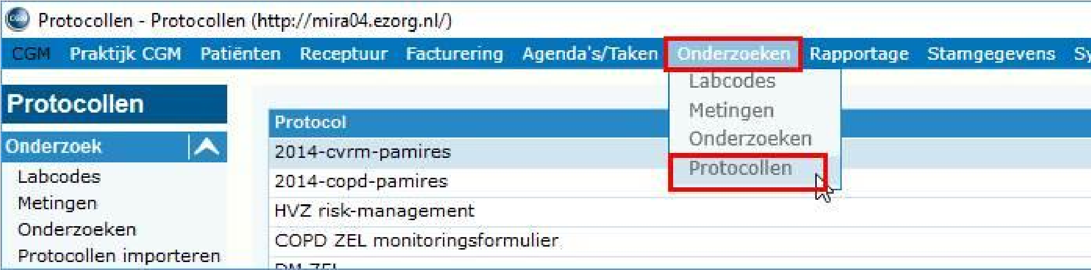
Klik op Protocollen importeren exporteren

Klik op Exporteren.
Klik op het loepje naast Bestand.
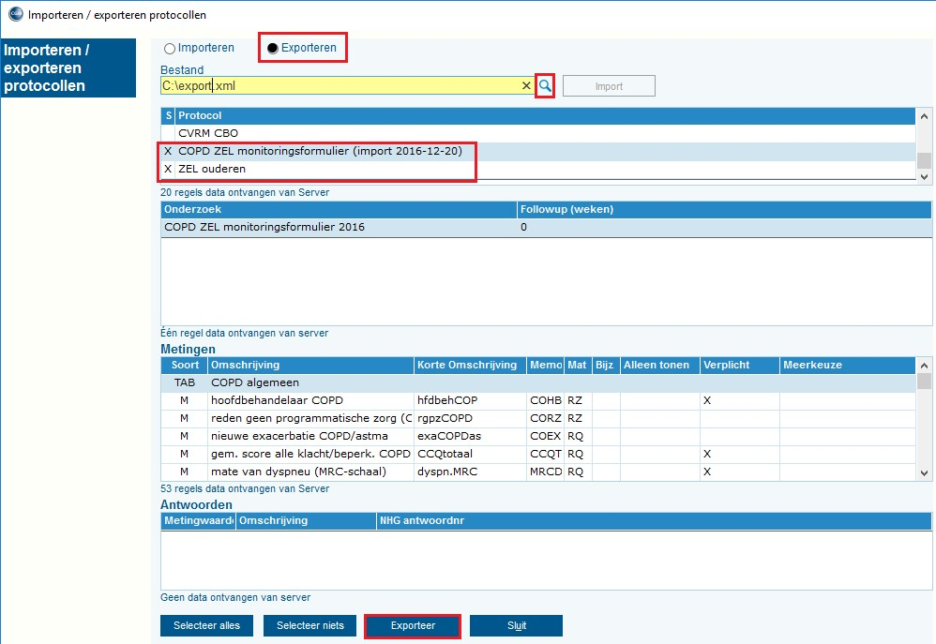
Voer de bestandsnaam in van de eerder gemaakte .XML bestand bijv. “ouderenzorgprotocol.xml” Selecteer de locatie waar het protocol/ de protocollen geëxporteerd moeten worden.
Klik op Exporteer om de protocollen te exporteren.

Selecteer het gewenste protocol die je wilt exporteren. In dit geval zijn 2 protocollen geselecteerd om te exporteren.

